花广金狮学校小学部周清记录表
年级 | 五年级 | 周 次 | 第 6 周 执教老师 黄嘉敏
科目 | 英语 | 时 间 | 10月 8 日 星期 日
周  清  内  容 | 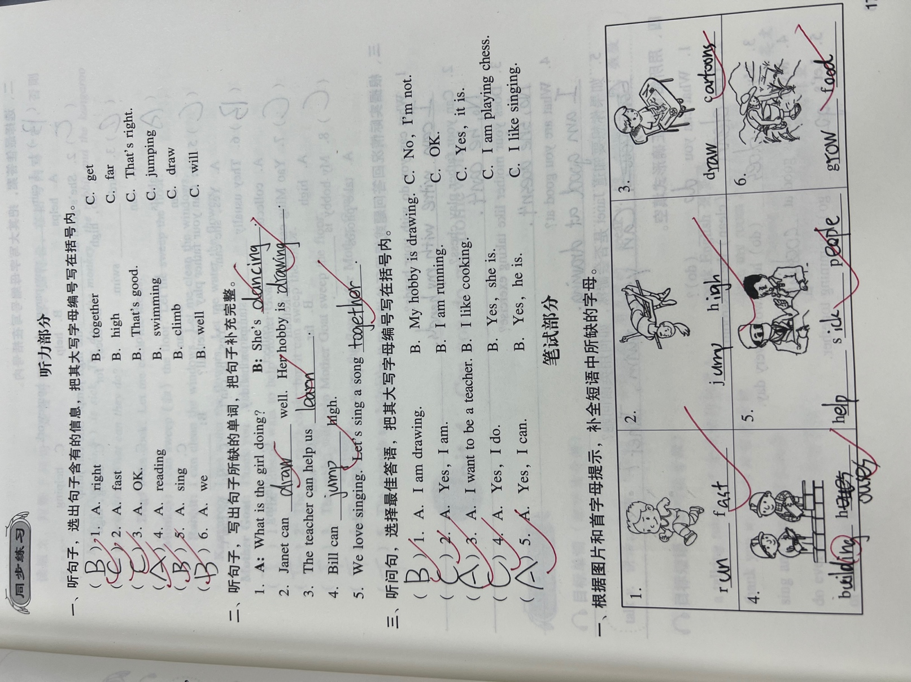
改  进  策  略 | - 有些学生together没有拼对。  - 整体掌握良好。  。

